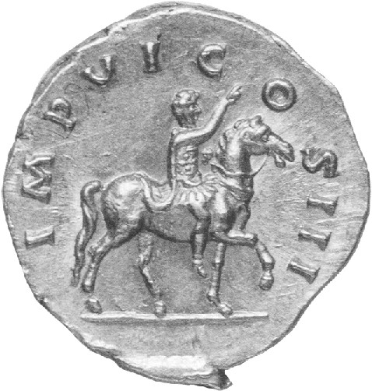 | Societât dal Zûc  Accademia Murciana  Associazione Ludica Morsanese | 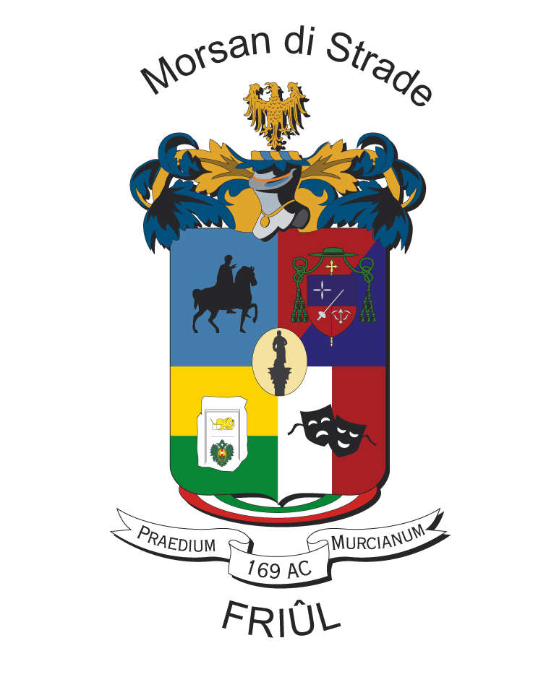

La “Societât Dal Zûc” di Morsano di Strada in collaborazione con l’Accademia Murciana organizza la Seconda Edizione del

“Torneo di Playzûc”
Il torneo si terrà a Morsano presso il Bar Da Agnul

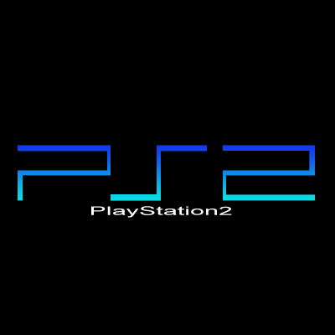
Venerdì 9 Marzo 2007

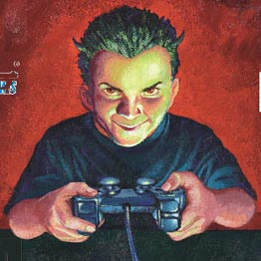 | L’evento si svilupperà su due percorsi con sfide alternate tra il gioco pro evolution soccer 5 e forza motorsport.  Saranno premiati i vincitori di entrambi i percorsi con Succulenti Premi enogastronomici
Le eliminatorie avranno inizio alle ore 20.00 Le fasi finali saranno proiettate su maxi-schermo con megacasse dolby surround®.

Costo d’iscrizione al torneo è di 7 Euro. Per iscrizioni contattare:
Giulio 340 909 8556
Giacomo 347 317 5448

Vi aspettiamo numerosi

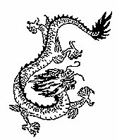
Gli Organizzatori

